徐闻县第五次全国经济普查单位清查告知书

尊敬的普查对象：
您好！国务院决定开展第五次全国经济普查，全面反映我国第二产业和第三产业的发展规模、布局和效益，摸清各类单位的基本情况。为准确确定第五次全国经济普查的对象和种类，确保普查单位不重不漏，2024年1月1日正式普查前，需要对各类单位进行全面清查。现将相关内容告知如下：
一、第五次全国经济普查的单位清查工作将于2023年8月开始。届时将有佩戴《普查员证》或《普查指导员证》的普查人员到贵处采集清查表信息。
二、请您提前准备好营业执照等相关证照，以便普查员快速进行信息采集。同时请为正式普查登记做好统计台账和相关财务报表的准备。
三、根据《中华人民共和国统计法》《中华人民共和国统计法实施条例》和《全国经济普查条例》的规定，请您积极配合普查员的工作，如实提供真实准确的信息。对拒绝或者妨碍普查机构、普查人员依法开展工作的行为，或虚报、瞒报、漏报清查资料的普查对象，将依法予以处罚，情节严重的将被发布到全国信用信息共享平台，实施联合惩戒。
四、各级普查机构及普查人员将会对您所提供的信息严格保密。您提供的相关信息仅用于普查目的，不作为对普查对象实施行政许可、行政处罚等具体行政行为的依据。
五、普查机构或普查人员如有违法或损害您单位利益的情况，请及时向徐闻县第五次全国经济普查领导小组办公室或地方普查机构举报。徐闻县第五次全国经济普查领导小组办公室举报电话：0759-4876231。
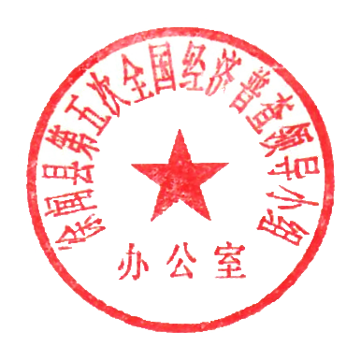
衷心感谢您对全国经济普查工作的支持与配合！

徐闻县第五次全国经济普查领导小组办公室
2023年7月

